**Testiranje RESTful servisa operacijama POST i GET**

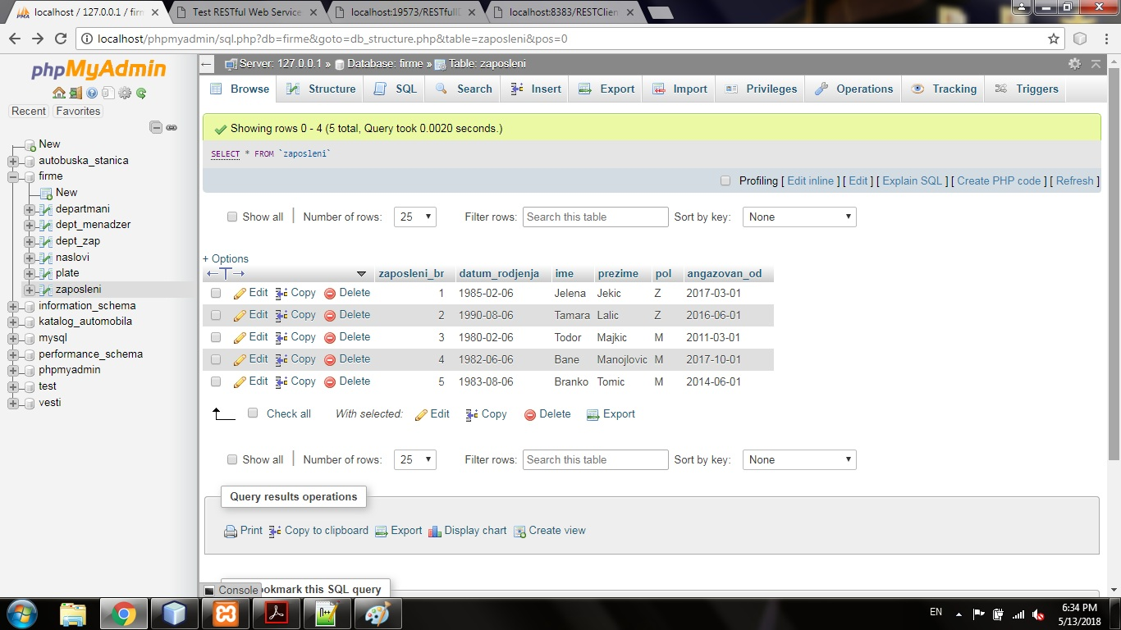

Slika 1. Prikaz baze podataka sa pocetnim sadrzajem

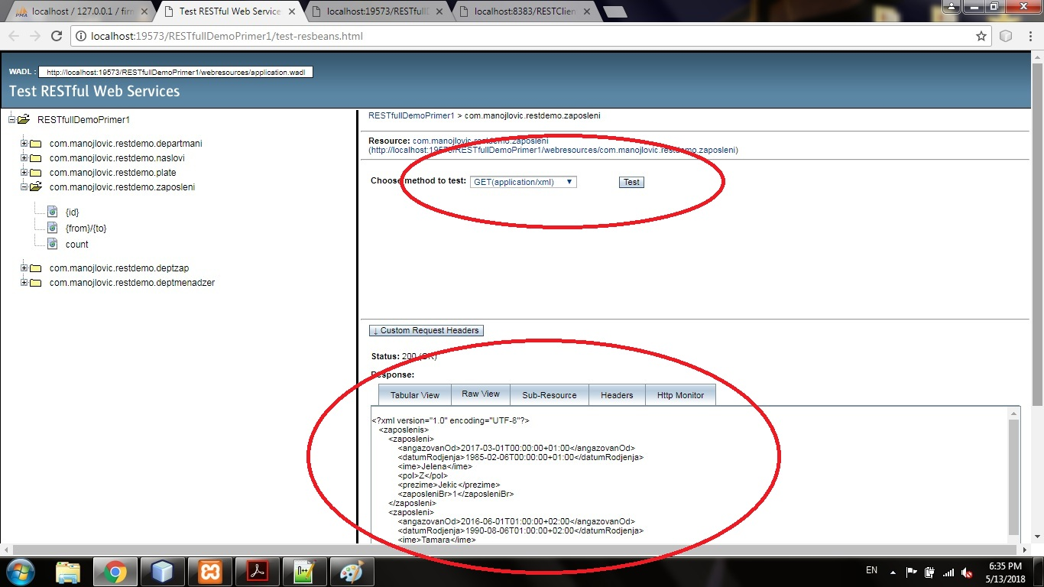

Slika 2. Pomocu GET metode dobijamo XML prikaz podataka iz baze

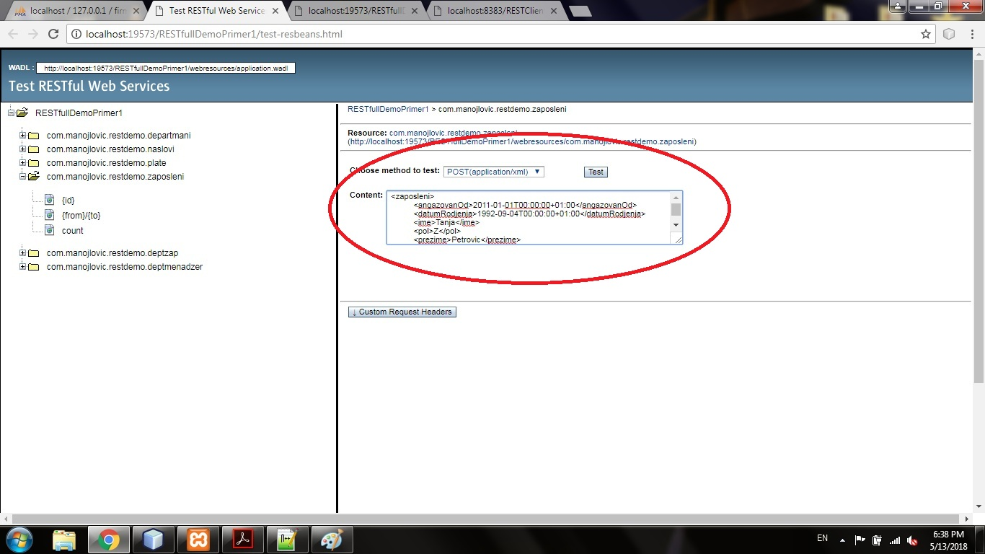

Slika 3. Primena POST metode za dodavanje podataka u bazu

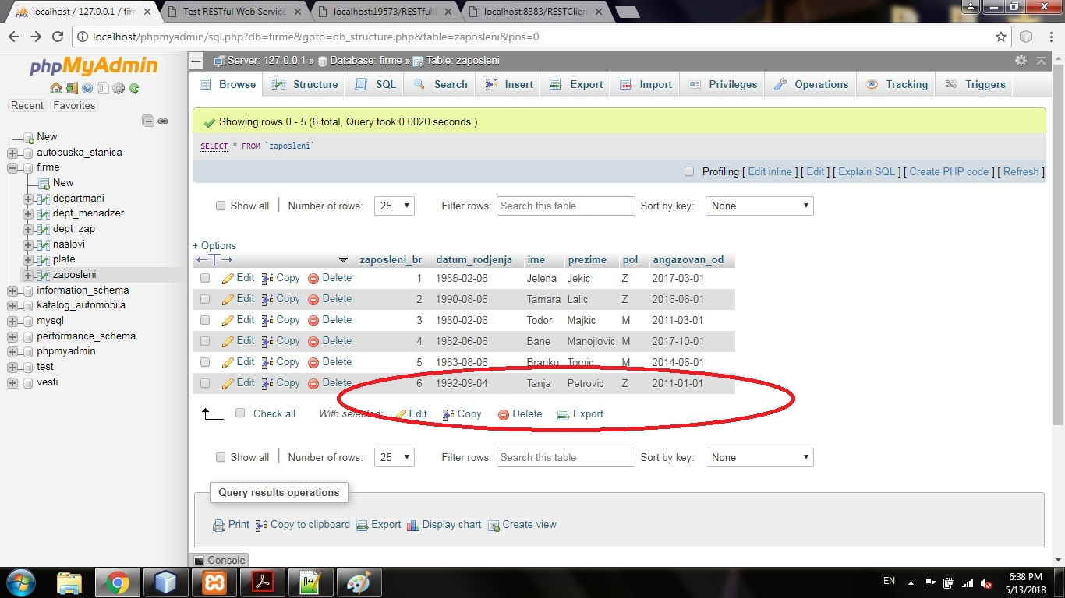

Slika 4. Nakon izvrsene POST metode prikazan je novi podatak upisan u bazu.

Ovim primerom je ukratko demonstrirana primena GET i POST metode posredstvom kreiranih RESTful servisa.

Nakon kreiranog JavaScript klijenta, pokusao sam da realizujem dodavanje novog zaposlenog u bazu podataka na stranici zaposleniCRUD.html, medjutim zbog problema sa GlassFish serverom nisam uspeo da izvrsim ovu aktivnost.

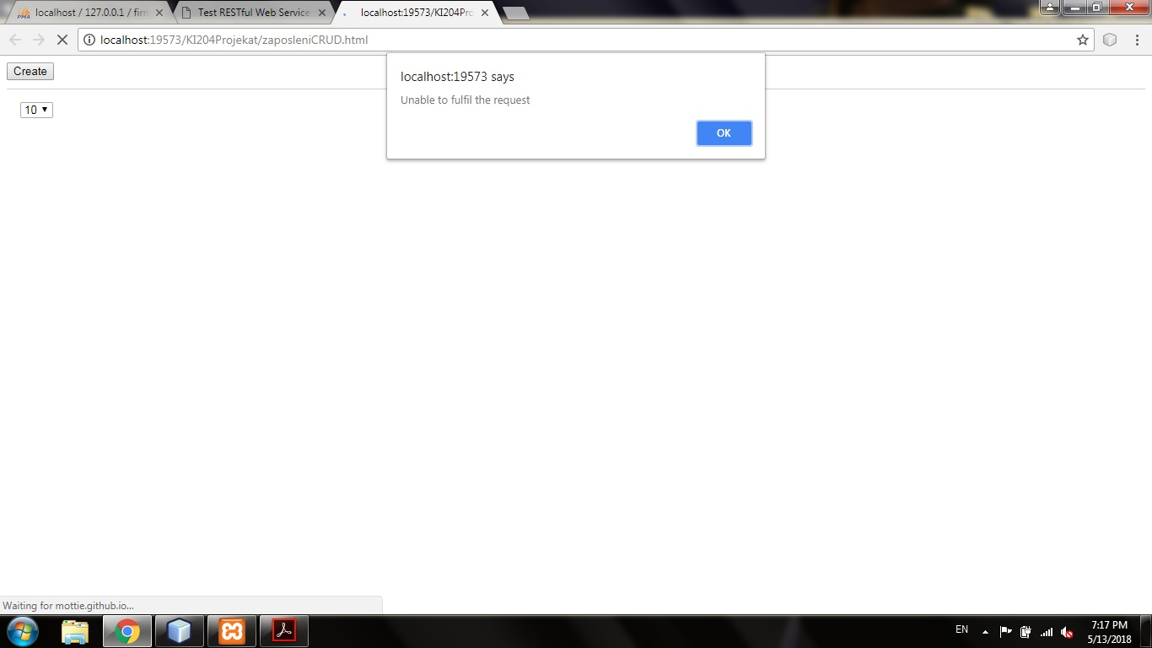

Slika 5. Pokusaj ispisa iz baze u vidu tabele

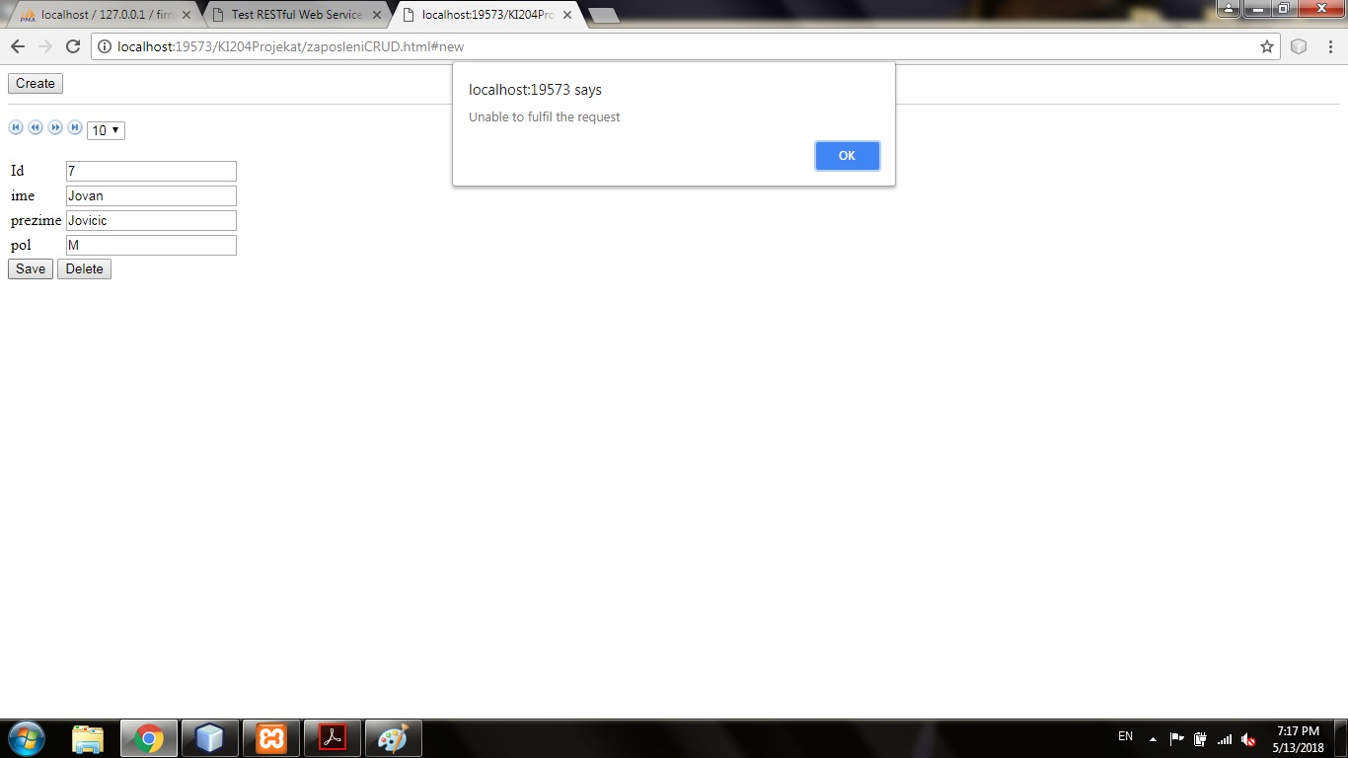

Slika 6. Pokusaj dodavanja u bazu.

**Branislav Manojlović kp11**